### 并联型机器人操作实验指导书

#### 实验目的

本实验目的是了解并联型机器人结构、特性和应用场景，熟悉DELTA机器人运动学模型，学习并联型机器人基本操作和指令编程。

#### 实验原理

**结构特征：**并联机器人可以定义为动平台和定平台通过至少两个独立的运动链相连接，机构具有两个或两个以上自由度，且以并联方式驱动的一种闭环机构。

**机器人特性：**并联机器人的特点呈现为无累积误差，精度较高；结构紧凑，刚度高，承载能力大；驱动装置可置于定平台上或接近定平台的位置，这样运动部分重量轻，速度高，动态响应好；但是工作空间较小。

**应用场景：**并联机器人在需要高刚度、高精度或者大载荷而无须很大工作空间的领域内得到了广泛应用。

**并联机器人的运动学模型：**

一般形式的并联机器人的运动学解析正解问题至今还没有得到很好的解决，多数并联机构也因为工作空间小、正向求解困难等问题没有得到广泛应用。

Delta机器人是一种特殊结构的并联机器人，只保留了空间3个移动自由度，机构简单紧凑，具有良好的运动学和动力学性能，成为应用最广泛的并联机器人之一。

本实验中使用的是三自由度Delta机器人，其运动学模型可通过几何方法，将复杂的结构和运动学关系简化为三棱锥结构，如图2-4，然后运用空间几何和矢量代数方法来进行求解。求解过程在此不作详细介绍，感兴趣的同学可自行查阅资料了解。



图2-7 delta型机器人结构简图及其简化模型

#### 实验过程

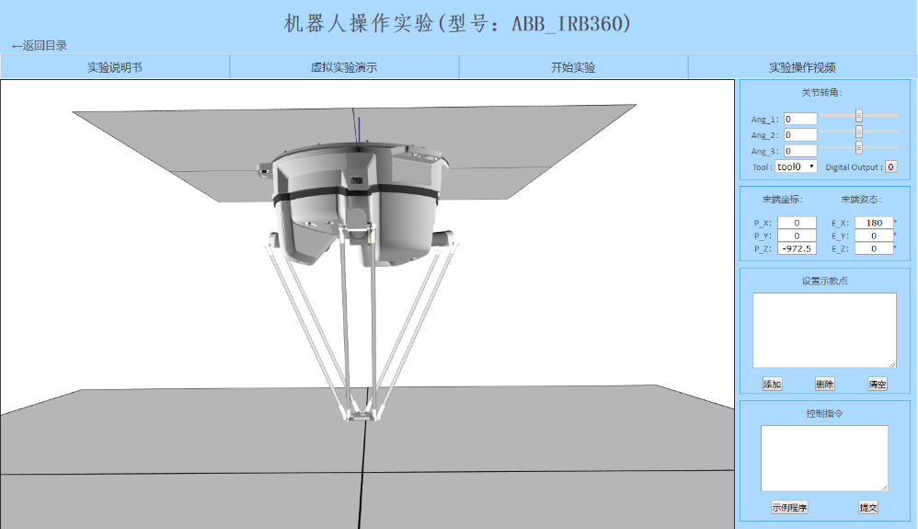

图2-8 并联机器人操作实验界面

本实验的操作过程为：

1. 打开实验页面；
2. 观察其机器人三维模型，分析其自由度；
3. 通过控制区的输入框输入数值或拖动进度条设置关节转角角度，机器人进行相应运动，并在“末端坐标”和“末端姿态”区域显示机器人的末端位姿；
4. 点击“Tool”下拉框，点击不同的选项即可为机器人加载不同的工具，切换工具后末端坐标和姿态均对应改变，默认工具 “tool0” 为不加载工具；
5. 改变机器人位姿和姿态输入框中的数值，机器人运动至对应位姿，“关节转角”区域内显示当前各个旋转关节的转角或移动关节的位移；
6. 调节机器人位姿，在理想位姿状态下点击示教区域“添加”按钮，即可将当前末端的位置和姿态设置为示教点，示教点信息显示在文本框中；点击 “删除”按钮，删除最后一个示教点；点击“清空”按钮可删除所有示教点；
7. 在编程区域，文本框中按照编程规则输入机器人运动指令，如“moveL p0，v100；”,并点击提交按钮，机器人即可从当前位置沿直线运动到设置好的P0示教点。若输入多条指令，以分号“;”分割。
8. 点击编程区域的示例程序，示教区和编程区的文本框中分别加载示例示教点和示例控制指令，也可在示例程序的基础上进行删改。
9. 点击“提交”按钮机器人将按照指定的示教点和运动路径进行运动。
10. 根据运动效果调整示教点和指令，直至达到理想运动效果。

#### 扩展训练

1. 在ABB IRB360机器人实验页面上，点击Tool下拉框，点击“jiaju”选项，为机器人装载气动夹具，其控制信号为do1，示教机器人，控制其抓取XY平面上的红色方块。

分析DELTA机器人各个运动副的类型和各连杆之间的约束关系。